BLED I FESTIVAL ČOKOLADE RADOVLJICA
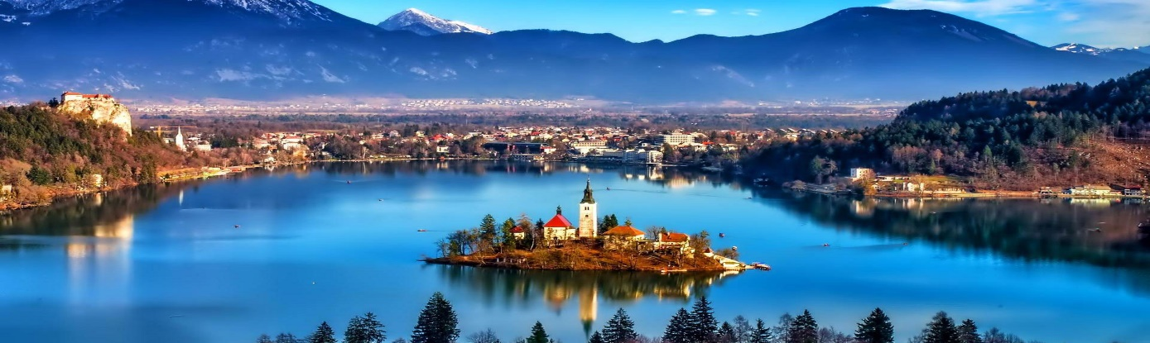

PROGRAM PUTOVANJA:
Polazak:12.04.2019 g

Polazak iz Tuzle u 23:00 h,Srebrenika 23:30 h,Gradačca u 00.00h .Lagana vožnja preko Hrvatske i u smjeru Ljubljane i dalje prema Bledskom jezeru, biseru slovenskih Alpa, okruženom visokim planinskim vrhuncima. Po dolasku slobodno vrijeme za degustaciju poznatih bledskih kremšnita ili šetnju oko jezera. Moguća fakultativna vožnja tradicionalnim brodićem-pletnom do Bledskog otoka i crkve sv. Marije s prilikom da zazvonite zvono za sreću i ispunjenje želja ili posjet Bledskoj utvrdi s čarobnim pogledom sa stijene na jezero. Nastavak vožnje do prekrasnog srednjovjekovnog mjesta Radovljica u kojem se održava 8 Festival čokolade sa raznovrsnom ponudom čokoladnih slastica. Program festivala je, osim samom izložbom slastica, obogaćen i raznim radionicama na kojima posjetioci mogu učestvovati. U večernjim satima povratak za BiH, dolazak u BiH u jutarnjim satima u nedjelju.
CIJENA ARANŽMANA: 69 KM
Cijena obuhvata :
– prevoz visokoturističkim autobusom
– organizaciju putovanja
Fakultativni izleti: Voznja brodom do ostva na kome se nalazi Crkva Svete Marije 15 eura, ulazak u Crkvu 6 eura, Bledski dvorac 11 eura.

